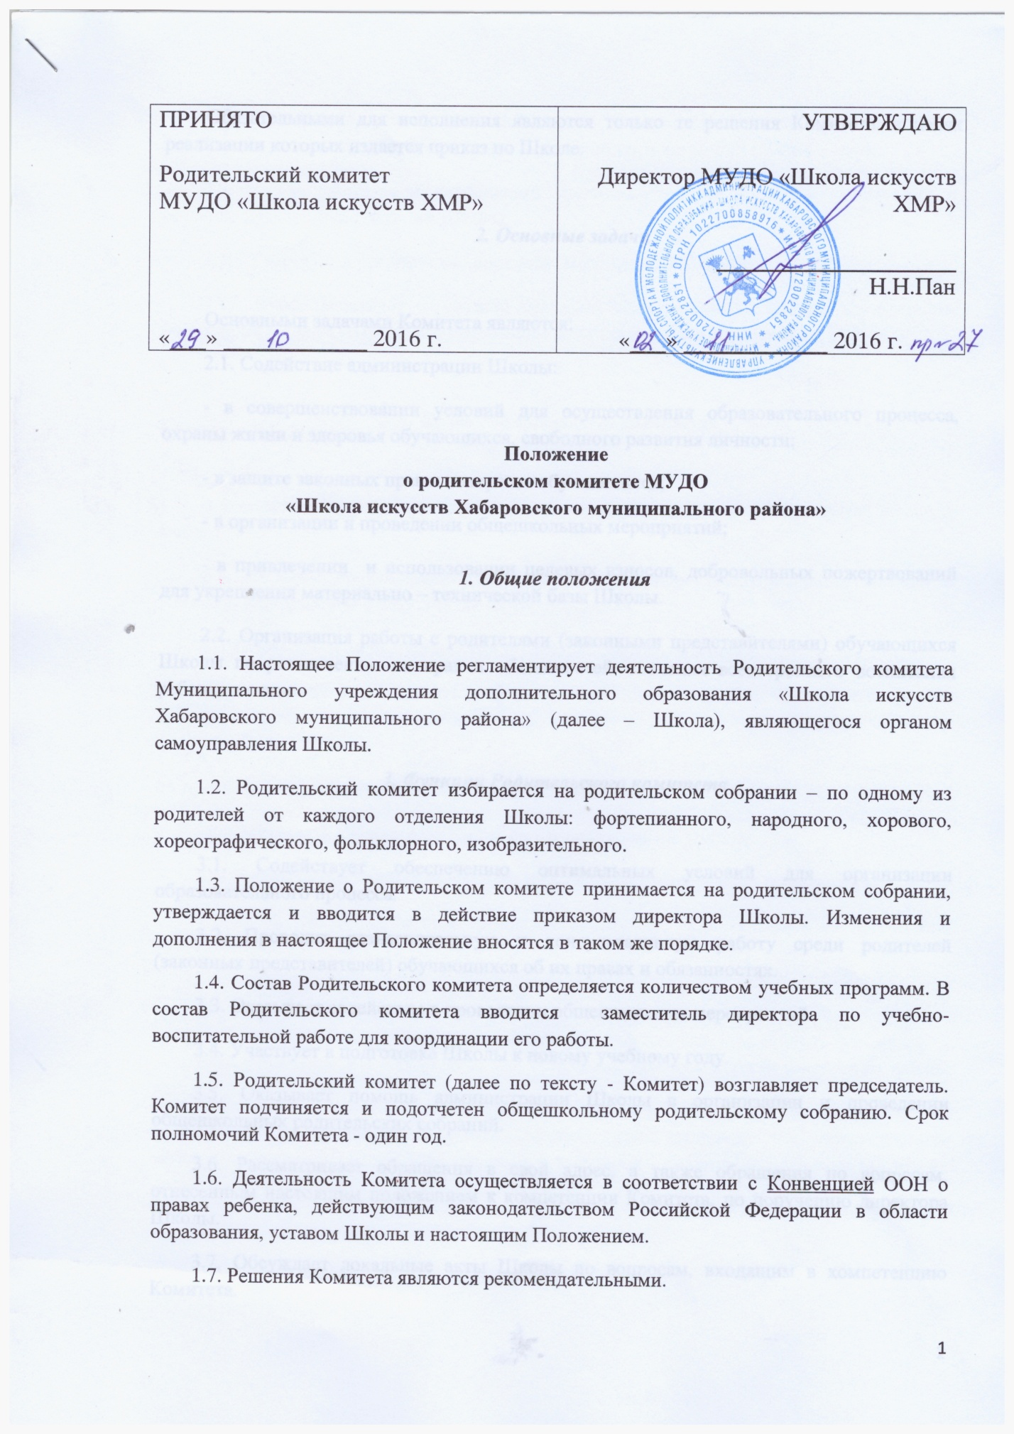

**Положение**

**о родительском комитете МУДО**

**«Школа искусств Хабаровского муниципального района»**

***1. Общие положения***

1.1. Настоящее Положение регламентирует деятельность Родительского комитета Муниципального учреждения дополнительного образования «Школа искусств Хабаровского муниципального района» (далее – Школа), являющегося органом самоуправления Школы.

1.2. Родительский комитет избирается на родительском собрании – по одному из родителей от каждого отделения Школы: фортепианного, народного, хорового, хореографического, фольклорного, изобразительного.

1.3. Положение о Родительском комитете принимается на родительском собрании, утверждается и вводится в действие приказом директора Школы. Изменения и дополнения в настоящее Положение вносятся в таком же порядке.

1.4. Состав Родительского комитета определяется количеством учебных программ. В состав Родительского комитета вводится заместитель директора по учебно-воспитательной работе для координации его работы.

1.5. Родительский комитет (далее по тексту - Комитет) возглавляет председатель. Комитет подчиняется и подотчетен общешкольному родительскому собранию. Срок полномочий Комитета - один год.

1.6. Деятельность Комитета осуществляется в соответствии с Конвенцией ООН о правах ребенка, действующим законодательством Российской Федерации в области образования, уставом Школы и настоящим Положением.

1.7. Решения Комитета являются рекомендательными.

Обязательными для исполнения являются только те решения Комитета, в целях реализации которых издается приказ по Школе.

***2. Основные задачи***

Основными задачами Комитета являются:

2.1. Содействие администрации Школы:

- в совершенствовании условий для осуществления образовательного процесса, охраны жизни и здоровья обучающихся, свободного развития личности;

- в защите законных прав и интересов обучающихся;

- в организации и проведении общешкольных мероприятий;

- в привлечении и использовании целевых взносов, добровольных пожертвований для укрепления материально – технической базы Школы.

2.2. Организация работы с родителями (законными представителями) обучающихся Школы по разъяснению их прав и обязанностей, значения всестороннего воспитания ребенка в семье.

***3. Функции Родительского комитета***

3.1. Содействует обеспечению оптимальных условий для организации образовательного процесса.

3.2. Проводит разъяснительную и консультативную работу среди родителей (законных представителей) обучающихся об их правах и обязанностях.

3.3. Оказывает содействие в проведении общешкольных мероприятий.

3.4. Участвует в подготовке Школы к новому учебному году.

3.5. Оказывает помощь администрации Школы в организации и проведении общешкольных родительских собраний.

3.6. Рассматривает обращения в свой адрес, а также обращения по вопросам, отнесенным настоящим положением к компетенции Комитета, по поручению директора Школы.

3.7. Обсуждает локальные акты Школы по вопросам, входящим в компетенцию Комитета.

3.8. Принимает участие в организации безопасных условий осуществления образовательного процесса, соблюдения санитарно-гигиенических правил и норм.

3.9. Взаимодействует с различными организациями по вопросам сохранении и развития культурных традиций Школы.

3.10. Участвует в организации выездных мероприятий Школы.

3.11. Взаимодействует с другими органами самоуправления Школы по вопросам повышения имиджа Школы, популяризации дополнительного образования.

***4. Права Родительского комитета***

В соответствии с компетенцией, установленной настоящим Положением, Комитет имеет право:

4.1. Вносить предложения администрации, органам самоуправления Школы и получать информацию о результатах их рассмотрения.

4.2. Обращаться за разъяснениями в учреждения и организации.

4.3. Заслушивать и получать информацию от администрации Школы, его органов самоуправления.

4.4. Вызывать на свои заседания родителей (законных представителей) обучающихся по представлениям (решениям) педагогического совета.

4.5. Принимать участие в обсуждении локальных актов Школы.

4.6. Давать разъяснения и принимать меры по рассматриваемым обращениям.

4.7. Выносить общественное порицание родителям, уклоняющимся от воспитания детей в семье.

4.8. Поощрять родителей (законных представителей) обучающихся за активную работу в Комитете, оказание помощи в проведении общешкольных мероприятий и т.д.

4.9. Организовывать постоянные или временные комиссии под руководством членов Комитета для исполнения своих функций.

4.10. Председатель Комитета может присутствовать (с последующим информированием Комитета) на отдельных заседаниях педагогического совета, других органов самоуправления по вопросам, относящимся к компетенции Комитета.

***5. Ответственность Родительского комитета***

Комитет отвечает за:

5.1. Выполнение плана работы.

5.2. Выполнение решений, рекомендаций Комитета.

5.3. Установление взаимопонимания между руководством Школы и родителями (законными представителями) обучающихся в вопросах семейного и общественного воспитания.

5.4. Качественное принятие решений в соответствии с действующим законодательством.

5.5. Бездействие отдельных членов Комитета или всего Комитета.

5.6. Контроль за использованием целевых взносов и добровольных пожертвований.

5.7. Отчет об использовании добровольных пожертвований перед родительским собранием один раз в год.

***6. Организация работы***

6.1. В состав Комитета входят представители родителей (законных представителей) обучающихся, от следующих отделов (отделений): фортепианного, народного, хорового, хореографического, художественного. Представители в Комитет избираются ежегодно на Конференции родителей в начале учебного года.

6.2. Из своего состава Комитет избирает председателя и секретаря.

6.3. Комитет работает по разработанному и принятому им регламенту работы и плану, которые согласуются с руководителем Школы.

6.4. О своей работе Комитет отчитывается перед общешкольным родительским собранием не реже одного раза в год.

6.5. Комитет правомочен выносить решения при наличии на заседании не менее половины своего состава. Решения принимаются простым большинством голосов.

6.6. Переписка Комитета по вопросам, относящимся к его компетенции, ведется от имени Школы, документы подписывают руководитель Школы и председатель Комитета.

***7. Делопроизводство***

7.1. Комитет ведет протоколы своих заседаний и общешкольных родительских.

7.2. Протоколы хранятся в канцелярии Школы.

7.3. Ответственность за делопроизводство в Комитете возлагается на председателя Комитета или секретаря*.

——————————————————————————————

* Срок действия данного Положения неограничен.